Лото «Фрукты».
Лото - увлекательная игра для детей 3-5 лет, в которую могут играть от двух до пяти человек (четверо заполняют карточки, и один - ведущий). В это лото играют по традиционным правилам - необходимо заполнить все поля своих карточек.
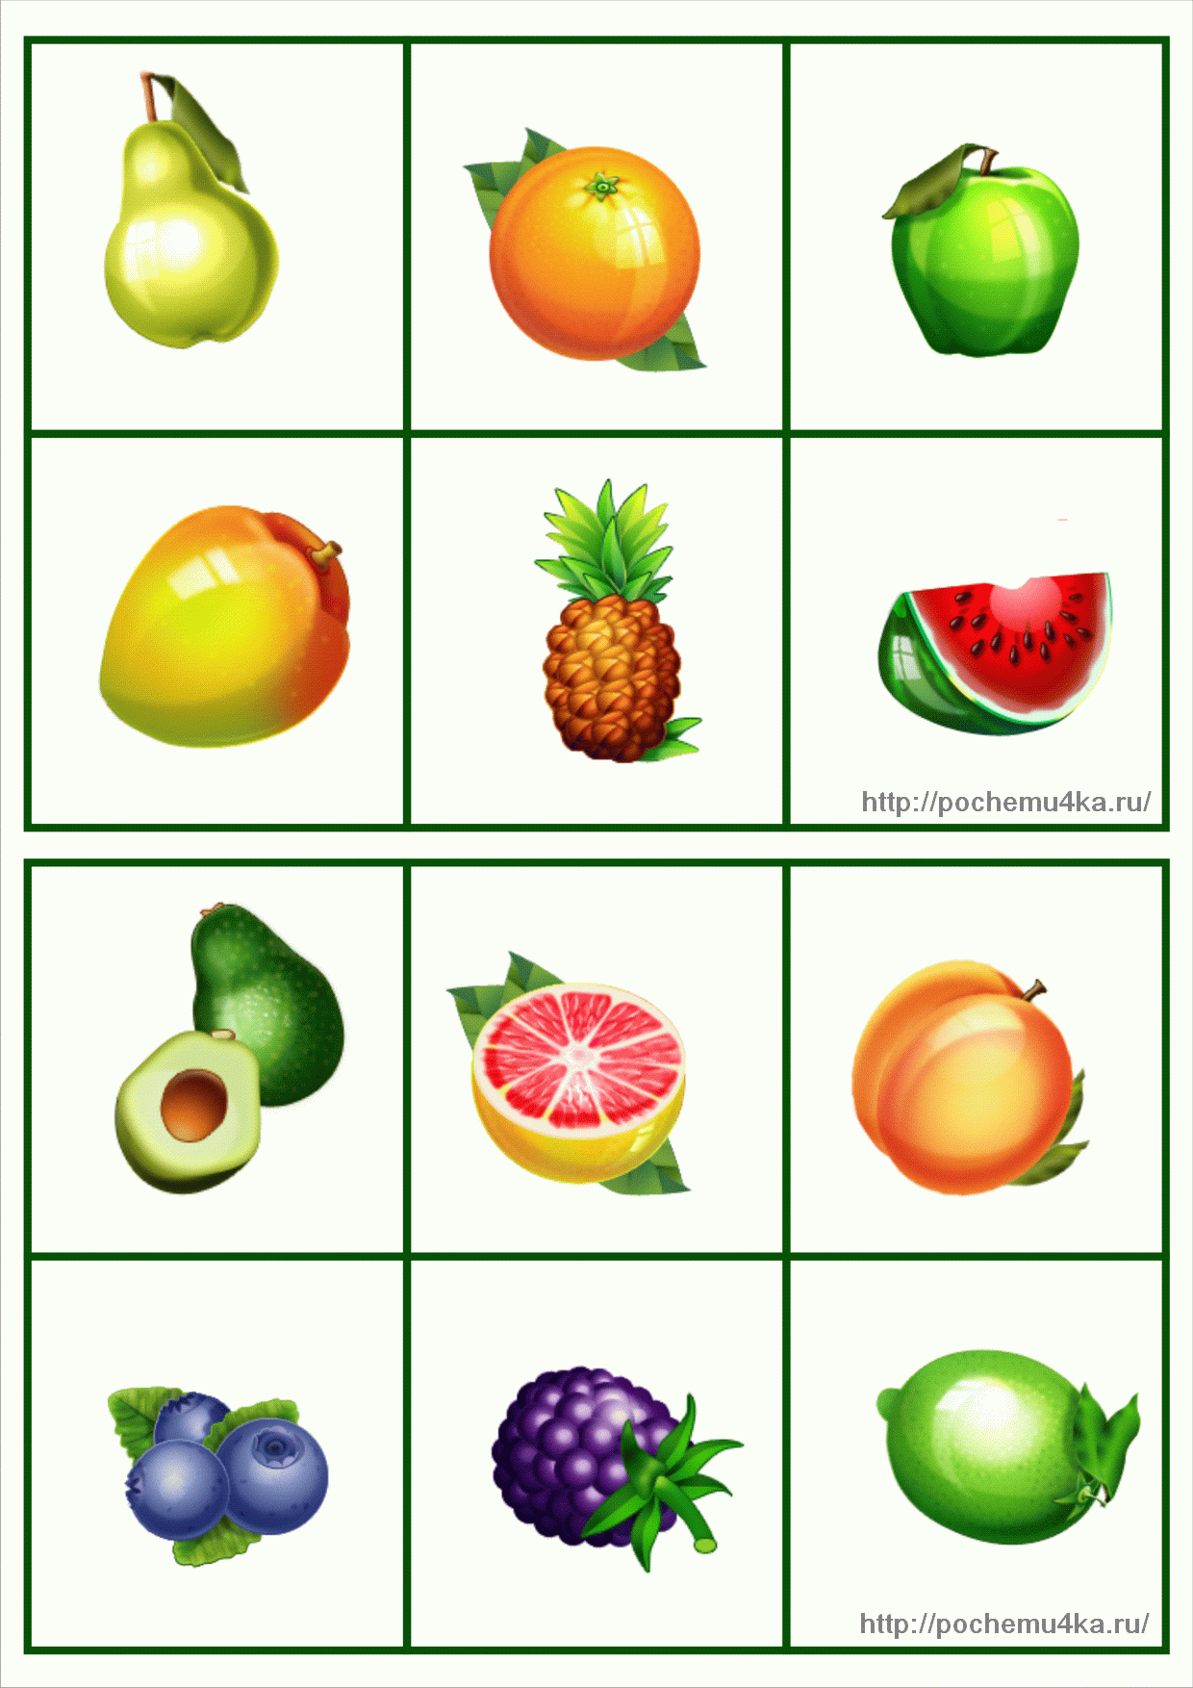
Дети закрепляют свои представления об окружающем мире и получают новые сведения в процессе игры. Играя в лото этой серии, дети узнают уже известные им фрукты и знакомятся с новыми, учатся отличать их друг от друга.

